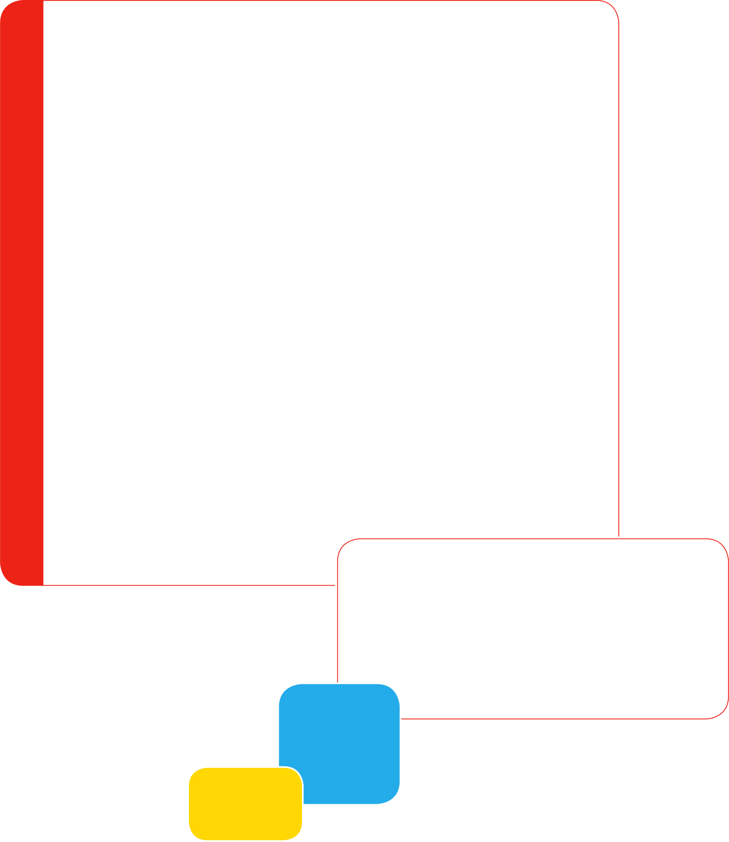
Standardiziran identifikacijski dokument projektov pametnih omrežij
Verzija 1.3
Tukaj vstavite naziv projekta…

OZADJE PROJEKTA
Tukaj vstavite besedilo…

 | OSNOVNE INFORMACIJE O PROJEKTU
 | Akronim projekta
 | Polni naziv projekta
 | Datum začetka/konca projekta
 | Kontaktna oseba/spletna stran
 | Pričetek projekta
 | Zaključek projekta
 | Organizacija, ki vodi celotni projekt / organizacija, ki vodi slovenski del projekta
 | Ostali sodelujoči v projektu
 | Vključene države
 | Število uporabnikov omrežja vključenih v vse aplikacije
 | Ključna področja reševanja problematike
 | izboljšanje izkoriščenosti obstoječega elektroenergetskega sistema | ☐
 | zagotavljanje prenosne zmogljivosti v smislu obvladovanja lokalnih preobremenitev | ☐
 | povečanje prenosne zmogljivosti sistema | ☐
 | učinkovita integracija proizvodnje iz obnovljivih virov ter soproizvodnje elektrike in toplote z visokim izkoristkom v omrežje in drugo | ☐
 | postavitev obratovalnih zahtev proizvodnim enotam, koordinirano omejevanje delovanja proizvodnih enot in drugo | ☐
 | zagotavljanje otočnega obratovanja (mikro omrežja) ob uporabi proizvodnje iz obnovljivih virov | ☐
 | izrabljanje naprednih tržnih mehanizmov v smislu zagotavljanja aktivnega sodelovanja uporabnikov v ukrepih elektrooperaterja kot na primer v programih prilagajanja odjema na področju frekvenčnih in nefrekvenčnih sistemskih storitev | ☐
 | spodbujanje energetske učinkovitosti v smislu zmanjšanja porabe elektrike, priključne moči, konične moči, izgub v omrežju in drugo | ☐
 | učinkovita integracija polnilne infrastrukture za polnjenje električnih vozil v omrežje z vključevanjem pametne polnilne infrastrukture v programe prilagajanja odjema s ciljem spodbujanja povečevanja rabe električne energije v prometu | ☐
 | izboljševanje oziroma ohranjanje ravni neprekinjenost napajanja in kakovosti napetosti | ☐
 | Aplikacije (Posamezni projekt ima lahko več aplikacij. Natančneje so opisane v poglavjih 2 do 8)
 | Aplikacija 1  Upravljanje pametnega omrežja  (Smart Network Management – SNM) | ☐
 | Na prenosnem omrežju | ☐
 | Na distribucijskem omrežju | ☐
 | Projekt vključuje pametne števce | ☐
 | Aplikacija 2  Prilagajanje odjema  (Demand Side Management / Demand Response – DSM/DR) | ☐
 | Preko pametnega doma | ☐
 | Z električnimi vozili in integracijo le-teh v omrežja | ☐
 | Z agregacijo | ☐
 | Projekt vključuje pametne števce | ☐
 | Aplikacija 3  Integracija razpršene proizvodnje in shranjevanje električne energije  (Integration of DG and S) | ☐
 | Projekt vključuje hranilnike električne energije | ☐
 | Projekt vključuje pametne števce | ☐
 | Aplikacija 4  Integracija večjih obnovljivih virov  (Integration of Large Scale RES) | ☐
 | Na prenosnem omrežju | ☐
 | Na distribucijskem omrežju | ☐
 | Projekt vključuje hranilnike električne energije | ☐
 | Aplikacija 5  Elektromobilnost (Electric mobility) | ☐
 | Projekt vključuje V2G | ☐
 | Aplikacija 6  Integracija energetskih sistemov (Energy System Integration) | ☐
 | Na prenosnem omrežju | ☐
 | Na distribucijskem omrežju | ☐
 | Projekt vključuje hranilnike | ☐
 | Aplikacija 7  Drugo (Other) | ☐
 | Na prenosnem omrežju | ☐
 | Na distribucijskem omrežju | ☐
 | Stopnja implementacije projekta (če se projekt izvaja na več stopnjah, pri vsaki stopnji določite delež pomembnosti v odstotkih)
 | Raziskave in inovacije | ☐
 | R&D | ☐
 | Demonstracijski projekt | ☐
 | Implementacija (Investicijski projekt) | ☐
 | Kratek opis projekta in implementiranih inovacij (največ 200 besed)
 | Pričakovani rezultati projekta (največ 200 besed)
 | Ovire/tveganja pri realizaciji projekta (največ 200 besed) – tudi regulativne
 | Nove storitve in možnost replikacije (največ 200 besed)
 | Dejanski rezultati in pridobljene izkušnje (lessons learned)

PODROBEN OPIS APLIKACIJ

 | APLIKACIJA 1
 | Upravljanje pametnega omrežja | ☐
 | Meritve fazorjev (faznih vektorjev) in ostalih veličin
 | Naprave FACTS (Flexible Alternating Current Transmission System)
 | WAMS (Wide Area Management System and Control)
 | Dinamična določitev prenosne kapacitete
 | Naprave za zmanjšanje izgub in vodenje napetosti (regulacijski transformatorji, kondenzatorji, VAR kompenzatorji, ipd.)
 | Superprevodniki
 | Avtomatska in vodena ločilna mesta
 | Komunikacijska omrežja
 | Zbiranje podatkov in nadzorni sistemi
 | Merilne naprave in napredni vmesniki med distribucijskim omrežjem in proizvajalci-odjemalci za preprečevanje volatilnih stanj v omrežju
 | Ostalo (navedite)
 | Nazivna napetost (kV)
 | Število uporabnikov omrežja, ki sodelujejo v projektu:
 | Proizvajalci
 | Odjemalci
 | Proizvajalci-odjemalci (prosumers) oziroma aktivni odjemalci

 | APLIKACIJA 2
 | Prilagajanje odjema | ☐
 | Sektor
 | Trgovina in Storitve
 | Gospodinjski odjemalci
 | Industrijski odjemalci
 | Javna uprava
 | Ostalo (navedite)
 | IKT rešitve
 | Vzpostavitev iniciativ, opolnomočenje in osveščanje
 | Energetske skupnosti državljanov
 | Skupnosti OVE
 | Nazivna napetost (kV)
 | Število uporabnikov omrežja, ki sodelujejo v projektu:
 | Proizvajalci
 | Odjemalci/Prosumers
 | Proizvajalci-odjemalci (prosumers) oziroma aktivni odjemalci
 | Nivo opazovanja znižanja konične obremenitve

 | APLIKACIJA 3
 | Integracija razpršenih virov in hranilnikov energije | ☐
 | Sončne elektrarne
 | Veter
 | Kogeneracija
 | Hranilniki energije
 | Vodik
 | Kompresiran zrak
 | Baterije
 | Električna vozila
 | Vztrajnik (Flywheel)
 | Ostalo (navedite)
 | Skupnosti OVE
 | Ocenjevanje količine možne vključitve razpršenih virov pri načrtovanju omrežja
 | Vodenje razpršenih virov in hranilnikov kot aktivna podpora omrežju za povečanje količine razpršenih virov v omrežju
 | Centralizirane in decentralizirane arhitekture vodenja
 | Agregacija vodenih razpršenih virov
 | Virtualna elektrarna (VPP)
 | Mikroomrežja
 | Izvajanje sistemskih storitev
 | Velikost (kW/kWh)
 | Število uporabnikov omrežja, ki sodelujejo v projektu:
 | Proizvajalci
 | Odjemalci
 | Proizvajalci-odjemalci (prosumers) oziroma aktivni odjemalci

 | APLIKACIJA 4
 | Integracija večjih obnovljivih virov | ☐
 | Vetrne elektrarne
 | Sončne elektrarne večjih moči
 | Koncentrirana sončna energija (CSP)
 | Hidro elektrarne
 | Napovedovanje proizvodnje OVE
 | Sodelovanje OVE v sistemskih storitvah
 | Nove zasnove trga za učinkovitejšo integracijo OVE
 | Nove tehnologije za povečanje zmogljivosti omrežja za zagotovitev večje penetracije OVE
 | Ostalo (navedite)
 | Velikost (MW/MWh)
 | Število uporabnikov omrežja, ki sodelujejo v projektu:
 | Proizvajalci
 | Odjemalci
 | Proizvajalci-odjemalci (prosumers) oziroma aktivni odjemalci

 | APLIKACIJA 5
 | Elektromobilnost | ☐
 | Pametna polnilna infrastruktura in vodenje
 | Integracija polnilne infrastrukture za EV za izvajanje sistemskih storitev
 | Razvoj vmesnikov (za V2G ipd.)
 | Drugo (navedite):
 | Število uporabnikov omrežja, ki sodelujejo v projektu:
 | Proizvajalci
 | Odjemalci
 | Proizvajalci-odjemalci (prosumers) oziroma aktivni odjemalci

 | APLIKACIJA 6
 | Integracija energetskih sistemov | ☐
 | Plin-elektrika (P2G/G2P)
 | Toplota-elektrika (P2H)
 | Drugo (navedite):
 | Število uporabnikov omrežja, ki sodelujejo v projektu:
 | Proizvajalci
 | Odjemalci
 | Proizvajalci-odjemalci (prosumers) oziroma aktivni odjemalci

 | APLIKACIJA 7
 | Ostalo | ☐
 | Razvoj trgov in regulacije
 | Kibernetska varnost
 | Drugo (navedite):
 | Število uporabnikov omrežja, ki sodelujejo v projektu:
 | Proizvajalci
 | Odjemalci
 | Proizvajalci-odjemalci (prosumers) oziroma aktivni odjemalci

- VISOKONIVOJSKI PRIKAZ SISTEMA
Tukaj vstavite sliko …

Oblika tega dokumenta je povzeta po obrazcu »Smart Grids Projects Online Submission Form«, ki ga je pripravilo Skupno raziskovalno središče (Joint Research Centre - JRC) - znanstvena služba Evropske komisije. JRC spremlja in spodbuja razvoj na področju pametnih elektroenergetskih sistemov in interoperabilnosti v državah članicah Evropske Unije.

Agencija za energijo
Strossmayerjeva ulica 30
p. p. 1579 2000 MARIBOR
telefon: (02) 234 03 00

Koordinirano planiranje in delovanje celotnega energetskega sistema, preko več različnih nosilcev energije, infrastruktur in sektorjev odjema.
Npr: napredni senzorji na omrežni opremi, ki identificira anomalije in komunicira z drugimi napravami v bližini, ko pride do okvare ali druge težave; orodja za omrežja s funkcionalnostmi avtomatskega preprečevanja, detekcije, preprečevanja in popravila; vodene distribucijske RTP, pametna stikala, ipd.
Npr: orodja za spoznavnost pan-evropskega omrežja, orodja za oceno zanesljivosti pan-evropskega omrežja, ipd.
Npr: izvajanje pobud in rešitev, ki spodbujajo odjemalce k spremembi njihovega nivoja in vzorca odjema; opolnomočenje odjemalcev (vključno z ranljivimi odjemalci) preko pobud za osveščanje in izvajanja storitev, ki jih omogoča uporaba pametnih števcev, ipd.
Npr: aktivna podpora omrežju (vodenje moči, frekvence, napetosti) preko pametnih inverterjev za omogočanje priključevanja razpršenih virov; integracija razpršene hrambe za povečanje operativne prožnosti distribucijskega omrežja; razvoj odprtih in interoperabilnih informacijskih in avtomatskih rešitev za integracijo razpršenih virov in hrambe, ipd.

